浏阳市浏阳一中2020届高三（下）第一次网络考试
地理试题
满分150分。考试用时90分钟。
一、选择题：共30小题，每小题2分，共60分
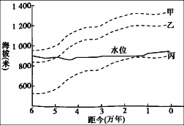
地质工作者对某河流的一个断面开展科学考察，并借助现代技术推测出该断面河流水位及地层（沉积岩）的上升过程。地层上升过程中河流水位保持相对稳定。下图是根据推测结果绘制的坐标图，其中实线表示河流水位随时间的变化，虚线表示甲、乙、丙三个地层顶部表面高度的时间变化。据此完成1～3题。
1．造成该断面河流水位保持相对稳定主要作用是
A．内外力共同作用 B．地壳上升运动
C．流水侵蚀作用 D．流水堆积作用
2．该断面上，乙地层比甲地层
A．形成晚，厚度小 B．形成晚，厚度大
C．形成早，厚度小 D．形成早，厚度大
3．当前，该断面地貌类型最可能是
A．“U型谷” B．“V型谷”
C．冲积扇 D．河漫滩
长江江豚是用肺呼吸的淡水哺乳动物, 近年来其种群数量急剧下降。为保护江豚，我国在长江流域选择封闭河流故道，通过定点定量投喂，进行半自然状态人工网箱养殖鱼并饲养江豚。下图示意长江的一段封闭河流故道（江豚研究地）。
据此完成4-5题。
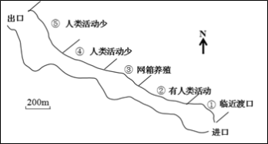
4．研究人员发现人工池内饲养江豚，江豚的呼吸间隔时间比半自然状态短。因为人工池
A．水浅光照足 B．水浅空间小
C．江豚生存适应性弱 D．受人类活动影响多
5．推测江豚活动最集中的区域是
A．①区域 B．②区域 C．④区域 D．⑤区域
黄土沟谷特征点是对黄土沟谷的发育以及沟谷形态起重要控制作用的核心点位，黄土沟谷特征点的基本类型见下图。径流源点(也称沟谷源点)是产生径流过程的起点，即形态上沟谷的起始点；沟谷节点是在沟谷体系中，沟谷之间在空间上形成的交汇点；裂点是溯源侵蚀作用下沟道坡度突变的部位；局部侵蚀基准点(也称流域出口点)为流域的出水口，控制整个水系的发育。为了治理流域内的水土流失，黄土高原地区逐步推广建设淤地坝(指在水土流失地区各级沟道中，以拦泥淤地为目的而修建的坝工建筑物，其拦泥淤成的地叫坝地)。据此回答6～8题。
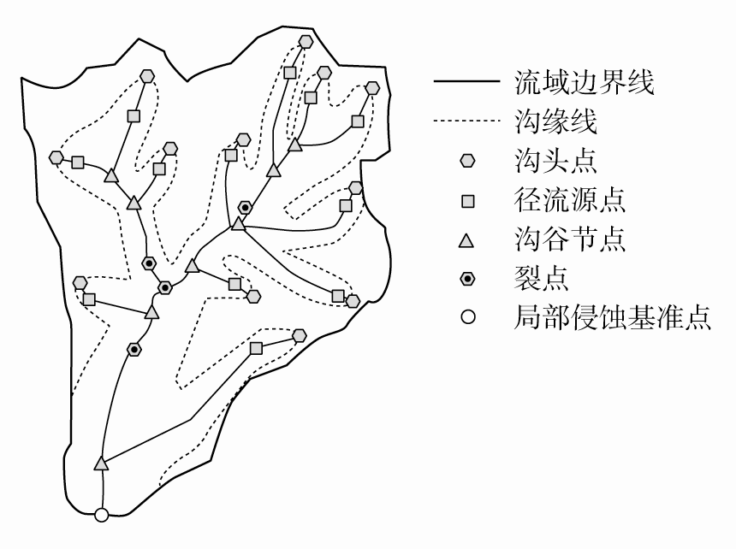
6．河流下蚀作用最强的点是( )
A．径流源点 B．沟谷节点
C．局部侵蚀基准点 D．裂点
7．关于图示区域地貌特点及其成因的表述正确的是( )
A．山地众多—地壳隆起 B．平原广布—流水沉积
C．沟壑纵横—流水侵蚀 D．丘陵连绵—风力沉积
8．淤地坝最适宜建在( )
A．径流源点 B．沟谷节点
C．局部侵蚀基准点 D．裂点
某课题组为研究福建南部地区坡耕地不同利用方式的水土保持效果，选取当地某径流小区开展实验研究，根据当地不同的土地利用方式，分别设置3个实验组：(1)实验组Ⅰ：顺坡种植百喜草(多深长根系)，植被盖度(植物地上部分垂直投影的面积占地面的比率)约95%；(2)实验组Ⅱ：顺坡种植大叶相思，植被盖度约75%；(3)对照组：顺坡裸地，每年适时除草。该实验以每次降雨过程为单位，监测某年5月和8月多场降雨过程的相关数据。下表为各径流小区5月和8月降雨与土壤流失量的关系。据此完成9～11题。
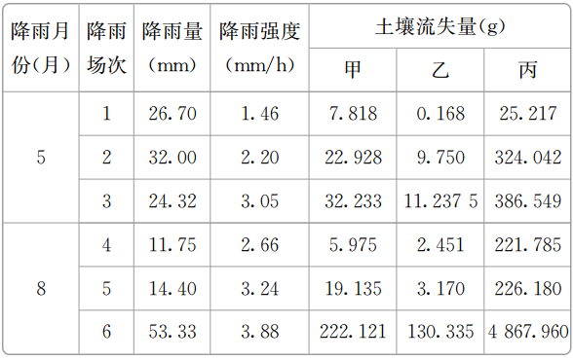
9．造成该地8月降雨强度多大于5月的天气系统最可能是( )
A．气旋 B．反气旋 C．冷锋 D．暖锋
10．表中的甲、乙、丙依次代表( )
A．实验组Ⅰ、对照组、实验组Ⅱ
B．对照组、实验组Ⅰ、实验组Ⅱ
C．实验组Ⅱ、实验组Ⅰ、对照组
D．实验组Ⅱ、对照组、实验组Ⅰ
11．据实验数据推断，下列水循环环节中，对土壤流失量影响较显著的是( )
①降雨 ②蒸发 ③下渗 ④地下径流
A．①② B．②③ C．③④ D．①③
左图是福州某山区自然村及周边区域示意图。该村户籍人口160余人，农产品基本自给自足，没有通公路，日用品主要靠人力通过简易山路运上山，村民收入来源较少，生活水平低，教育、医疗等服务设施缺乏。国庆期间，某中学地理考察队从山下出发，花费2个多小时徒步到达左图区域开展考察活动，并拍摄了右图照片，考察发现该地生态环境较为脆弱，环境承载力小。据此完成12～14题。
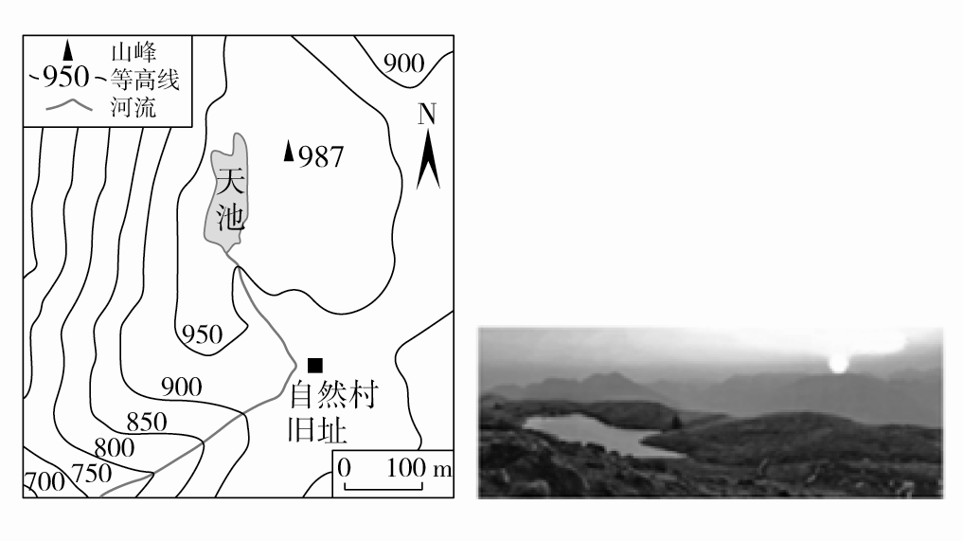
12．推测右图照片拍摄的大致时刻( )
A．5：00 B．7：00 C．17：00 D．19：00
13．关于该自然村早期选址的有利区位条件的说法，不正确的是( )
A．光热充足 B．生活和生产用水方便
C．地形较平坦 D．不易受台风侵扰
14．当地政府贯彻中央精准扶贫政策采取的措施最可行的是( )
A．发展旅游业 B．修建上山公路
C．搬至山下定居 D．发展特色农业
下图表示某月我国近海表层海水流动示意图。据此完成15～16题。
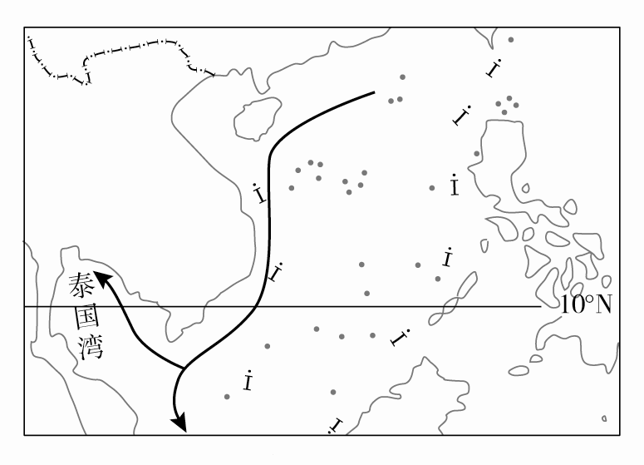
15．影响图中海水流动方向的主要因素是( )
A．西南季风 B．西北季风
C．东北季风 D．东南季风
16．图中海水流动对泰国湾的影响是( )
A．形成著名大型渔场 B．加速海湾污染物扩散
C．导致高温多雨天气 D．不利于泰国游轮出行
新西兰是位于太平洋西南部的岛国。境内75%以上是山地和丘陵。新西兰松原产于美国加利福尼亚州海岸地带(下图)，该松木引进新西兰后，异乎寻常的生长良好，新西兰松耐贫瘠，可大量种植在不适合集约农业利用的贫瘠土地上。据此完成17～19题。
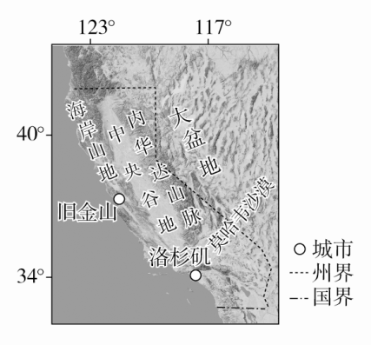
17．新西兰松在美国原产地难以深入北美内陆的主要原因是( )
A．夏季干热，冬季寒冷漫长
B．受沿岸海流形成雾的影响
C．海岸山脉海拔高，地形崎岖
D．受西风带影响，降水较充足
18．新西兰的民居一般采用木结构。这是由于( )
A．新西兰森林资源丰富
B．发展旅游产业的需要
C．民居建筑的历史文化传统
D．木结构利于减轻地震危害
19．目前我国开始尝试引种新西兰松。下列省份较适合新西兰松生长的是( )
A．河北 山西 陕西
B．四川 云南 湖北
C．新疆 宁夏 内蒙古
D．吉林 辽宁 黑龙江
下图为我国某山地北坡垂直带谱示意图。读图，完成20～22题。
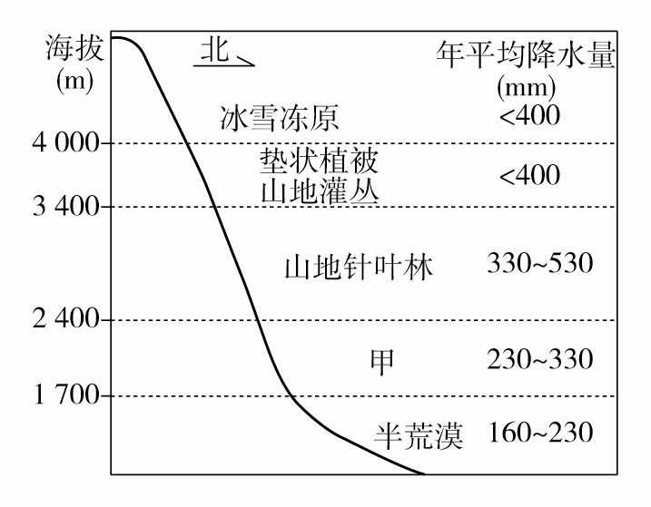
20．甲表示的自然带是( )
A．山地落叶阔叶林带 B．山地草原带
C．山地常绿阔叶林带 D．荒漠带
21．该山地北麓的半荒漠带是当地主要种植业区。制约当地种植业发展的主导因( )
A．水源 B．地形
C．光照 D．热量
22．该山地最可能是( )
A．唐古拉山 B．秦岭
C．祁连山 D．喜马拉雅山
11月7日进入立冬节气，我国大部分地区会越来越冷。气象意义上，以下半年连续5天日平均气温低于10 ℃后的第一天作为冬季的开始。广州入冬日期每年变化较大，甚至没有。华北地区日平均气温下降到4 ℃左右，田间土壤逐渐出现夜冻昼消，此时应给麦田浇水。下表为我国部分城市多年平均入冬情况示意表。据此完成23～25题。
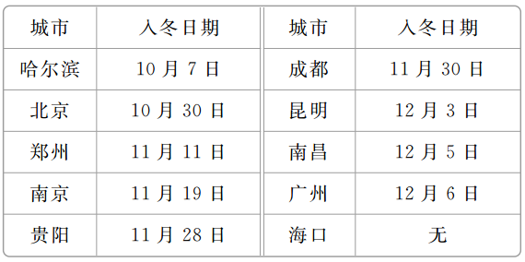
23．立冬这一天( )
A．北京与哈尔滨同时日落
B．郑州比南京正午太阳高度大
C．南京昼长时间比广州长
D．海口正午时分人影朝向北方
24．广州入冬日期年际变化较大的原因可能是( )
A．纬度较低，太阳辐射较强
B．受冬季风势力强弱的影响
C．海拔较低，全年气温较高
D．受海洋的调节作用较明显
25．华北地区田间土壤出现夜冻昼消时，给麦田浇水可以( )
A．增强大气对地面辐射的反射
B．增强大气对太阳辐射的吸收
C．增强地面对太阳辐射的吸收
D．增强地面对大气辐射的反射
“十月山城灯火明，家家织锦到三更。”这是忻城县清代举人莫震在《忻城竹枝词》中的诗句，形象地描述了当时广西忻城县织锦的壮观场面。而今，全县只剩五六个人在织壮锦。据此完成26～27题。
26．忻城县壮锦萎缩和衰退的主要原因是( )
A．传统工艺衰落 B．纺织工业发展
C．原料日渐枯竭 D．劳动力资源缺乏
27．忻城县保护壮锦亟需( )
A．加大科技投入 B．增加劳动力资源
C．国家政策倾斜 D．开拓国际市场
丹麦农业高度现代化，家庭农场与农业合作社历史悠久。家庭农场专注于种植、养殖等直接生产活动，合作社专注于流通、营销，后发展到培育良种、打造品牌、加工增值和拓展市场，形成农业—食品产业体系，实现“抱团销售”。据此完成28～30题。
28．农业合作社的产生，主要是因为家庭农场
①地理位置偏僻 ②生产规模较小 ③生产经营分散 ④机械化水平高
A.①② B.②③ C.②④ D.③④
29．农业合作社数量减少而规模扩大，主要是因为
A．农业技术进步 B．劳动成本上升
C．农场规模扩大 D．市场竞争加剧
30．丹麦农业能持续发展，主要得益于
A．产研销一体化 B．农场历史悠久
C．欧盟市场广阔 D．国家政策扶持
二、综合题（共40分）
31．阅读图文材料，完成下列要求。(16分)
“植物猎人”是指四处寻找珍稀植物，并引种他乡获取利益的探险者。20世纪初，英国“植物猎人”威尔逊三次进入中国四川省西部的贡嘎山区，采集了大量的植物标本和种子，将很多珍稀的园林植物引种到了英国。此后，贡嘎山的壮丽风光引起国际登山界的关注，但登顶难度远大于世界上所有8 000米级的山峰。1987年，我国在贡嘎山的海螺沟成立了集冰川、温泉、原始森林为一体的风景旅游区。磨西镇位于海螺沟的沟口，过去以种植业为主体，现已成为海螺沟风景区的旅游接待基地。下图为贡嘎山局部地区示意图。
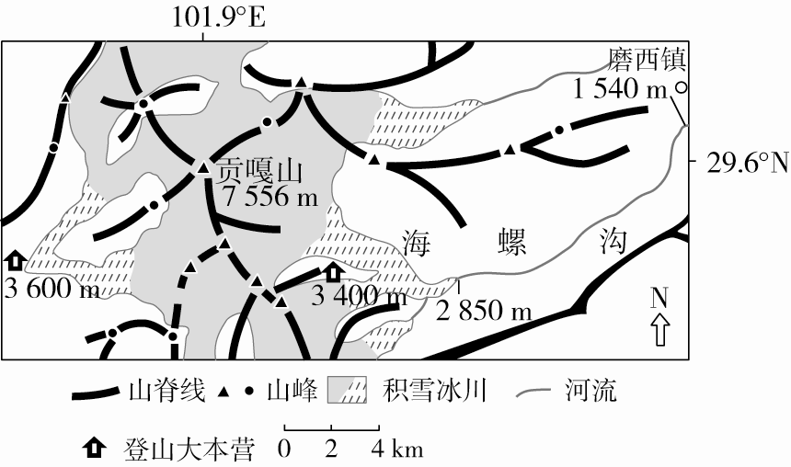
(1)从气候角度分析贡嘎山吸引英国“植物猎人”的主要原因。(6分)
(2)从磨西镇到河流源头，树种的丰富度先升后降，分析其原因。(6分)
(3)从东、西两坡的登山大本营攀登贡嘎山主峰，判断难度较小的路线，并说明理由。(4分)
32．阅读图文材料，完成下列要求。(12分)
下图为南美洲局部区域简图。钦查群岛位于秘鲁的西南部，主要由3个花岗岩岛屿组成，地表植被少，表层岩石近似圆球状，呈现由表及里、层层剥离的现象。岛上的悬崖和洞穴中生活着至少600万只海鸟，号称“飞禽王国”，它们是岛上唯一的常住居民，在群岛上生活了数百万年，留下厚达50米的粪便层。19世纪后，岛上开始种植葡萄。目前，该岛葡萄以品种多、品质好、味道甜驰名世界。
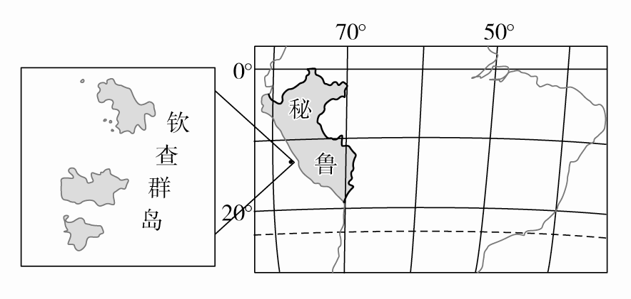
(1)从地质作用角度，说明钦查群岛圆球状岩石的形成过程。(6分)
(2)分析钦查群岛成为“飞禽王国”的主要原因。(6分)
33.阅读图文材料，完成下列要求。(12分)
斯里兰卡因其独特的地理位置，被称为“东方海上十字路口”。汉班托塔港是其南部的重要港口，距国际主航线仅10海里，原先是一个潟湖，用作渔港，目前由中国企业建设和运营，港口建设采用潟湖内挖式施工方案，即港口施工中将潟湖堰口封闭，抽干湖水，在湖底作业施工，挖出土石方。汉班托塔港具有充足的大型专业化泊位及深水航道的优势，斯里兰卡政府希望该港口发展成为国际航运中心，把附近土地交由中方开发建设临港产业园。图a示意斯里兰卡岛地形、河流分布及汉班托塔港的位置，图b为汉班托塔港及附近地区的卫星照片。
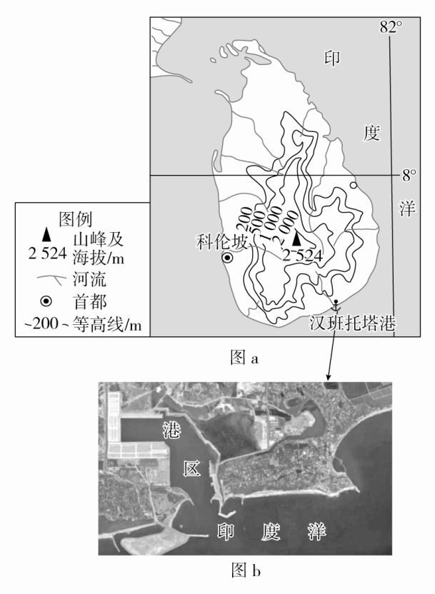
(1)据图判断斯里兰卡的地势特征，并说明理由。(4分)
(2)分析港口建设采用潟湖内挖式施工方案的益处。(8分)

试地理答案
1.A 由图可知三地海拔逐渐升高是因为地壳的上升运动（内力作用）， 此时水位也应该升高（见下图），但由于地壳运动河流落差变大，河流以向下侵蚀为主（外力作用），形成“V”字形的深河谷，水位下降，所以水位保持稳定，故A正确， B、C、D错误（此处水位保持稳定不考虑泥沙堆积的影响，根据第3题，可推知此处为V形谷，流速较快，泥沙堆积少）。
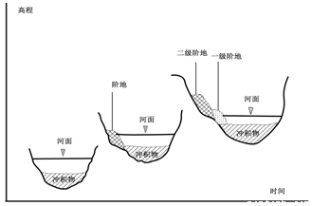

2.D沉积岩层中，下面的沉积层形成的早，上面的形成的晚。如图A 最老，D最新。根据题目图中虚线宽度可判断乙比甲地层厚度大，故D正确，ABC错误。
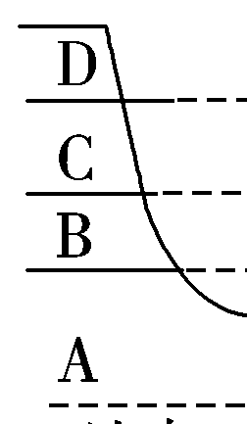
题目中说的是：“地质工作者对某河流的一个断面开展科学考察，并借助现代技术推测出该断面河流水位及地层（沉积岩）的上升过程。地层上升过程中河流水位保持相对稳定。”而如果认为甲乙丙为河谷阶地（见下图），则会出现相反的判断。1阶地在上面，形成的比2地层早。所以，一定要注意审题，特别是括号起了提醒的作用——地层（沉积岩）
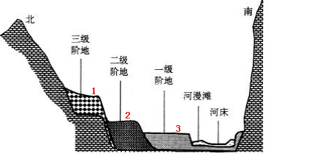
3.B 方法一：当前，该断面岩层持续上升，以流水侵蚀作用为主，地貌类型是V型谷。河漫滩、冲积扇、三角洲以流水沉积作用为主，故B项正确，ACD错误。方法二：根据水位与甲的高差也可判断出河流两侧地层耸立，为峡谷地貌。
4.B 研究人员发现人工池内饲养江豚，江豚的呼吸间隔时间比半自然状态短，说明人工池水中氧气不足，由于选择封闭河流故道饲养，这与水浅空间小有密切关系，B正确。氧气与光照、江豚生存适应性弱、人类活动没有直接的关系。
5.D 读图可知，⑤区域临近出口，水体交换频繁，且水面较宽，人类活动少，对其干扰小，故⑤区域最可能是江豚活动最集中的区域。故D正确，ABC错误。
6.答案 D
解析 从材料中“裂点是溯源侵蚀作用下沟道坡度突变的部位”即可判断裂点处沟道坡度变化较大，河流下蚀作用最强。
7.答案 C
解析 图示区域位于黄土高原地区，从图中可获知该地地貌表现为沟壑纵横，结合所学知识可知，黄土高原地区沟壑纵横的地貌与该地的流水侵蚀作用密切相关。故C项正确。
8.答案 C
解析 局部侵蚀基准点(也称流域出口点)为流域的出水口，在该地建坝可以控制整个沟谷的水和沙，是修建淤地坝的最佳地点。
答案 A
9.解析 福建位于东南沿海地区，5月份受锋面雨带影响，降雨强度较小；8月份台风活动较多，降雨强度大。台风是强烈发展的热带气旋，故A项正确。
10.答案 C
解析 根据材料，实验组Ⅰ顺坡种植百喜草，多深长根系，植被盖度约95%，植被盖度最大，根系深长，水土流失最少，对应乙。实验组Ⅱ顺坡种植大叶相思，植被盖度约75%，植被盖度较小，水土流失较多，对应甲。对照组顺坡裸地，每年适时除草，缺少植被保护，水土流失最多，对应丙。表中的甲、乙、丙依次代表实验组Ⅱ、实验组Ⅰ、对照组，故C项正确。
11.答案 D
解析 据实验数据推断，对土壤流失量影响最显著的水循环环节是降雨，降水量大，对地表侵蚀强，①正确；蒸发不是水土流失的主要原因，②错误；下渗量越大，地表径流量越小，侵蚀越弱，水土流失越少，③正确；地下径流对水土流失影响小，④错误。
12.答案 C
解析 右图照片拍摄的日期是国庆期间，10月太阳直射点在南半球，日出东南，日落西南方向。日出在6时后，日落在18时前，A、D两项错误；由等高线图中的湖泊形状，可知照片中陆地向湖泊凸进的部分位于湖泊西侧，而此时太阳恰与之位于同侧，即太阳位于偏西的位置，故B项错误，C项正确。
13.答案 D
解析 关于该自然村早期选址的有利区位条件，该处等高线稀疏，说明地形较平坦，C项不符合题意；位于向南的山地阳坡上，光热充足，A项不符合题意；靠近河流，生活和生
产用水方便，B项不符合题意；该地位于我国东南沿海地区，易受台风侵扰，D项符合题意。
14.答案 C
解析 该地人口少，没有通公路，日用品主要靠人力通过简易山路运上山，村民收入来源较少，生活水平低，教育、医疗等服务设施缺乏。当地政府贯彻中央精准扶贫政策采取的措施最可行的是搬至山下定居，C项正确；发展旅游业、发展特色农业受当地资源条件影响，A、D两项错误；修建上山公路、不能确保扶贫成功，B项错误。
15.答案 C
解析 结合所学知识可知，该地区海水的流动方向受盛行风影响，结合洋流方向可知，该洋流此季节受东北季风的影响。
16.答案 D
解析 根据所学知识可知，当地没有著名大型渔场，故A项错误；根据其洋流流向可知，其不利于海湾内污染物扩散，故B项错误；东北季风影响时，为当地的旱季，故C项错误；洋流方向与泰国游轮出行方向相反，逆着洋流，不利于出行，故D项正确。
17.答案 C
解析 新西兰松产于美国加利福尼亚州海岸地带，结合图示信息，美国加利福尼亚州多高山地形，阻挡了新西兰松向内陆地区的蔓延，C项正确；加利福尼亚州纬度较低，冬季温和湿润，A项错误；气候、大雾和西风都不影响新西兰松向内陆的深入，B、D两项错误。
18.答案 D
解析 新西兰位于板块交界处，地壳运动活跃，多火山、地震，民居采用木结构利于减轻地震危害。
19.答案 B
解析 新西兰是温带海洋性气候，温暖湿润的气候特点适合新西兰松的快速生长，我国四川、云南和湖北等南方的省份气候温暖湿润，较适合新西兰松的生长。
20.答案 B
解析 读图可知，甲自然带所在区域降水为230～330 mm，甲自然带位于山地针叶林和半荒漠之间，为山地草原带。
21.答案 A
解析 山麓自然植被为半荒漠，当地降水稀少，水源不足，故A项正确；夏季高温、光照充足，地形起伏小，有利于农业生产，B、C、D三项不符合题意。
22.答案 C
解析 该山地海拔超过4 000米，北坡山麓海拔低于2 000米，降水稀少，自然带为半荒漠带，故C项正确。
23.答案 D
解析 立冬是11月7日，哈尔滨比北京位置偏东，且哈尔滨比北京昼长要短，所以哈尔滨先日落；这一天直射点在南半球，同在北半球的郑州位置比南京偏北，正午太阳高度更小；同在北半球的南京比广州偏北，昼长更短；海口位于直射点以北，正午时太阳光从南面照射过来，人影朝向北方，D项正确。
24.答案 B
解析 广州什么时候入冬取决于冬季风强弱，冬季风势力强入冬就早，势力弱入冬就晚，B项正确。
25.答案 C
解析 给田间浇水可以改变土壤的热力性质，增强地面对太阳辐射的吸收和储存，从而增强大气对地面辐射的吸收和保温作用，同时还可以增加土壤水分改变土壤墒情，C项正确。
26.答案 B
解析 因为传统的壮锦生产是靠手工纺织，耗时长，成本高，市场价格高。随着现代纺织工业的发展，机械化生产的普及，提高了生产的效率，降低了成本，工业纺织品价格低，在市场上的竞争力较强，从而造成了传统壮锦产品的市场萎缩，逐渐衰落，故B项正确。
27.答案 C
解析 据材料可知，传统壮锦生产的经验技术即将失传，但传统壮锦的市场狭小，为传承这一宝贵的传统文化，需要政府进行帮助、扶持，开办壮锦编织技术的培训班，整理相关书籍，对产品进行补贴，保护即将失传的传统文化；而加大技术投入和开拓国际市场，同样需要政府部门的帮助，故C项正确。
28.B 29.D 30.A
31.答案 (1)贡嘎山的纬度较低，高差大，水热条件的垂直变化显著，植物种类多；（3分）贡嘎山的较高海拔地带，气候温和湿润，与英国的温带海洋性气候相似，利于植物引种。（3分）
(2)沟口地区受到人类活动的影响大，树种较少；随着海拔升高，受人类活动影响减小，降水增加，树种增多；高海拔地区气温低，仅适宜耐寒树种的生存，所以树种减少。（每点2分，共6分）
(3)西坡。（1分）理由：相对高度较小；（1分）穿越的冰川路段较短；（1分）处于夏季风的背风坡，气象条件较好(晴朗天气多)，利于攀登。（1分）
解析 第(1)题，读图可知，贡嘎山纬度较低，海拔高，垂直方向水、热条件变化较大，垂直地域分异显著，植被种类多；贡嘎山海拔较高的区域气候温凉，与英国气候相似，便于引进植物存活。第(2)题，影响树种的丰富程度的因素可从自然环境和人类活动两个方面分析。第(3)题，读图可知，西坡海拔比东坡海拔高，距离贡嘎山主峰高度差小；西坡处于夏季风的背风坡，降水量较少，晴天多；西坡穿过积雪冰川带地带较短，攀爬难度较小。
32.答案 (1)钦查群岛位于板块交界处，地壳运动活跃，岩浆沿薄弱地带侵入地壳上部，冷凝形成花岗岩；之后，地壳隆起，花岗岩出露地表；由于长期的风化作用(球状风化)，使花岗岩出现由表及里、层层剥离的现象，因而呈圆球状。
(2)纬度低(地处热带)，气温高，是鸟类的理想越冬地；附近海域盛行上升补偿流(或秘鲁寒流流经)，鱼类丰富，为海鸟提供了充足的食物；岛上人类活动少，对鸟类干扰少(秘鲁政府的保护)；生存空间较大，岛上栖息环境多样；天敌少。
解析 第(1)题，地表形态的形成应从内外力共同作用的角度分析。据材料可知，钦查群岛位于秘鲁的西南部，由花岗岩岛屿组成。花岗岩属于侵入型岩浆岩。而钦查群岛位于美洲板块和南极洲板块交界处，地壳运动活跃，岩浆沿薄弱地带侵入地壳上部，冷凝形成花岗岩；后又在地表出现，说明后来地壳隆起，花岗岩出露地表；再经外力长期的风化作用，使花岗岩出现由表及里、层层剥离的现象，因而呈圆球状。第(2)题，钦查群岛成为“飞禽王国”说明生物种类多样，因此应从生物多样性角度分析。
33.答案 (1)特征：地势中南部高，四周低。理由：从等高级分布来看，全岛最高点位于岛屿的中南部，河流从中南部的山地向四周分流。
(2)对原有海岸线的破坏较小；占用陆地面积小，有利于保护有限的国土资源；缩减潟湖内航道，航道维护费用低；挖出土石方可用于填海造陆。
解析 第(1)题，地势特征主要从地势起伏及倾斜方向分析。读图可知，全岛最高点位于岛屿的中南部，河流从中南部的山地向四周分流，这说明该岛的地势特征是地势中南部高，四周低。
第(2)题，港口建设采用潟湖内挖式施工方案在施工中将潟湖堰口封闭，抽干湖水，在湖底作业施工，挖出土石方。这种做法对原有海岸线的破坏较小，占用陆地面积小，有利于保护有限的国土资源；缩减潟湖内航道，航道维护费用低；挖出土石方可用于填海造陆

